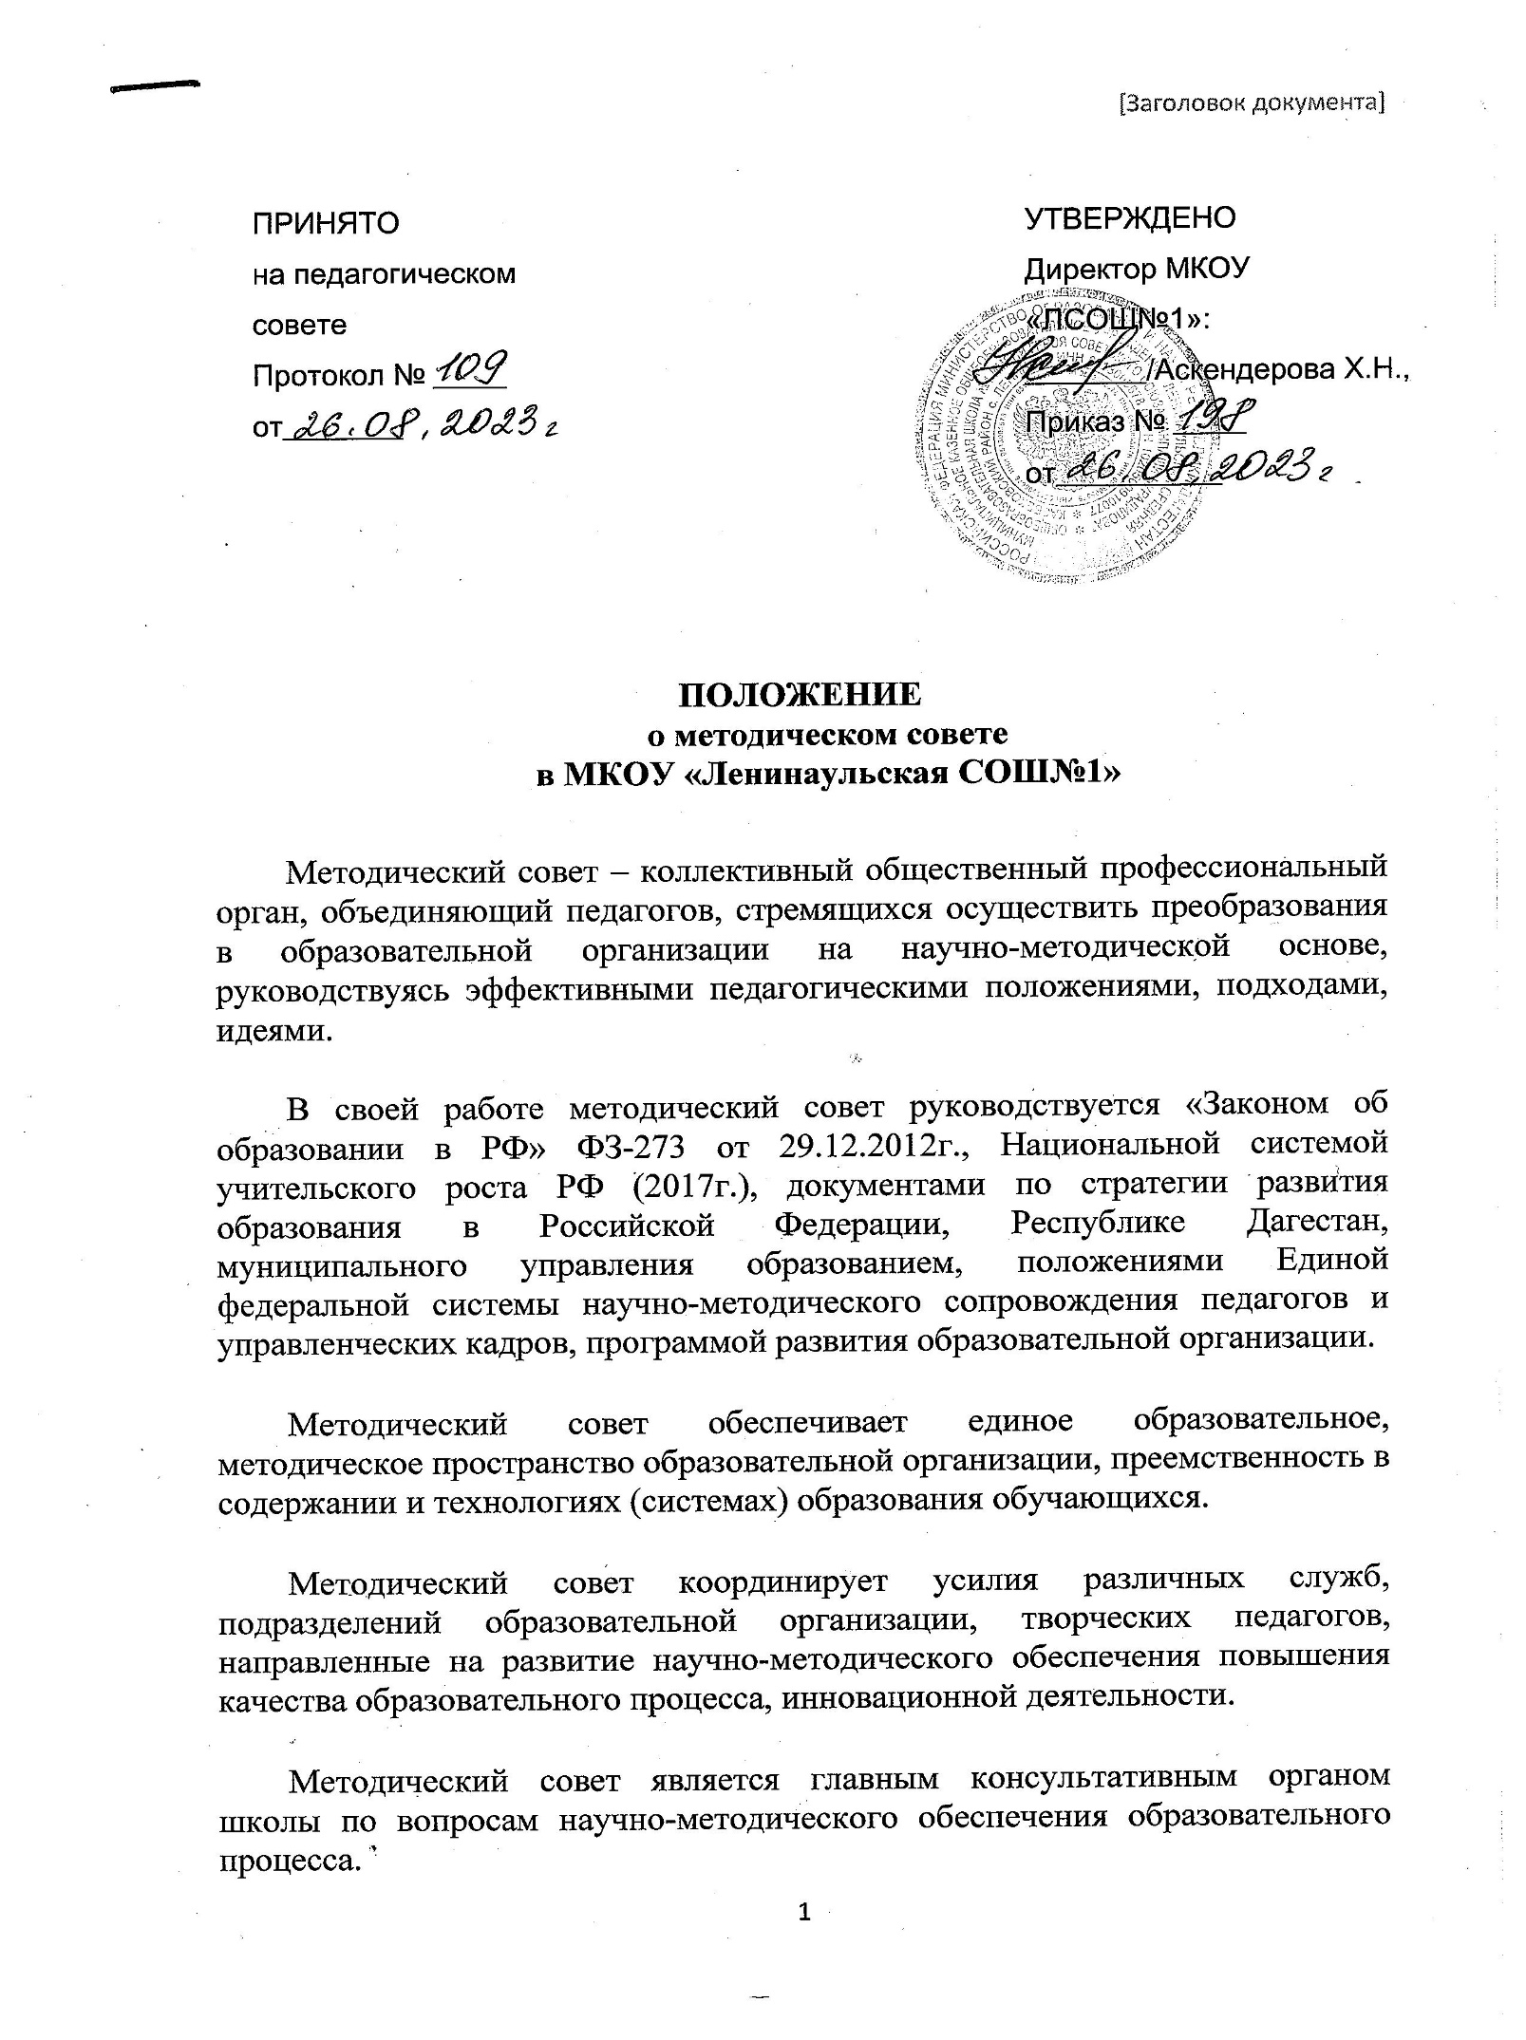

Методический совет:

* разрабатывает и организует реализацию Системы учительского роста в образовательной организации;
* рассматривает, вырабатывает, оценивает стратегически важные предложения по развитию образовательной организации, отдельных ее участков, по научно-методическому обеспечению образовательных процессов, в том числе инновационных;
* участвует в разработке, экспертизе стратегических документов образовательной организации (программ развития, образовательной программы и др.);
* организует разработку и корректировку концепции образовательного процесса в соответствии с ФГОС, основными направлениями развития образовательной организации;
* анализирует исполнение решений педагогических советов, нормативно-распорядительных документов в области повышения качества образования;
* обеспечивает построение методической работы как развивающейся системы;
* анализирует состояние и результативность работы методической службы;
* вносит предложения по изменению, совершенствованию состава, структуры и деятельности методического совета;
* утверждает планы и отчеты методических подразделений образовательной организации;
* анализирует ход и результаты комплексных нововведений, исследований, имеющих значимые последствия для развития образовательной организации в целом;
* вырабатывает и согласовывает подходы к организации, осуществлению и оценке инновационной деятельности в образовательной организации;
* вырабатывает и согласовывает систему контроля и оценки образовательного процесса;
* организует целенаправленную работу по подготовке педагога к непрерывному развитию профессионального мастерства;
* организует консультирование педагогов по проблемам инновационной деятельности, профессионального самосовершенствования;
* контролирует ход и результаты комплексных исследовательских проектов, осуществляемых в образовательных организациях;
* вносит предложения по обеспечению инновационных процессов, развитию инновационного климата в образовательной организации;
* вносит предложения по созданию временных творческих коллективов, проблемных групп;
* инициирует и осуществляет аналитические исследования;
* вносит предложения по стимулированию и оценке инновационной деятельности педагогов.

Членами методического совета являются члены администрации образовательной организации, руководители методических объединений, педагоги высшей категории, учителя-методисты, педагоги-наставники, руководители временных творческих коллективов, научные руководители инновационных и исследовательских проектов из числа преподавателей вузов и научных сотрудников НИИ, работающих совместно с образовательной организацией в интересах ее развития.

Руководитель методического совета назначается приказом директора образовательной организации.

В своей деятельности методический совет подотчетен педагогическому совету образовательной организации, несет ответственность за принятые решения и обеспечение их реализации.

Деятельность методического совета осуществляется на основе плана, составляемого на учебный год и утверждаемого директором образовательной организации.

Заседания методического совета протоколируются.

Периодичность заседаний методического совета определяется его членами, исходя из необходимости (как правило, не реже одного раза в четверть).